АДМИНИСТРАЦИЯ РОДИНСКОГО РАЙОНА АЛТАЙСКОГО КРАЯ

РАСПОРЯЖЕНИЕ

11.01.2024 № 1-р
с. Родино

О награждении

1. Наградить Почетной грамотой Администрации Родинского района за многолетний добросовестный труд и высокий профессионализм:
- Борзунову Снежану Николаевну, нотариуса Родинского нотариального округа Алтайского края;
- Борзунова Валерия Николаевича, специалиста нотариуса Родинского нотариального округа Борзунова С.Н.;
- Гладышеву Оксану Викторовну, юриста нотариуса Родинского нотариального округа Борзунова С.Н.;
- Довбышенко Марину Ивановну, технического помощника нотариуса Родинского нотариального округа Борзунова С.Н.
2. Наградить Благодарственным письмом Администрации Родинского района за добросовестный труд и высокий профессионализм Лут Наталью Александровну, делопроизводителя нотариуса Родинского нотариального округа Борзунова С.Н.

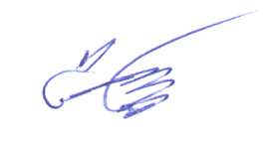
Глава района С.Г. Катаманов

Ирина Николаевна Тяпшева
22636

